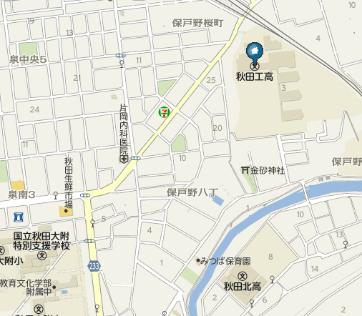
工事のため終日通行禁止
正門
裏門

秋田県立秋田工業高等学校へのアクセス
カーナビやグーグルマップなどでは、裏門を示すことが多くあります。
７月２７日（土）、２８日（日）は、本校の裏門を開放しますので裏門から入ることも可能です。
例）
秋田中央ＩＣ→ 秋田駅東口方面→中央トンネルに入らずに直進し、右側にあるニッポンレンタカー、あっぱれ寿司の信号を右折する。→二つめの信号（手形陸橋前）を左折→
手形陸橋登り切った信号を右折→千秋トンネルに入る。→①か②
① トンネルを抜け、信号４つ目を右折→保戸野薬局を左折し、すぐ右折すると秋工正門に来ます。
② トンネルを抜け、信号５つ目を右折→秋田大学附属中学校前をとおり上記の地図に出ます。→２つめの信号を右折→踏切の手前を右折（学校の裏門）する。

秋田北ＩＣ→インターを出たらまっすぐ進む。→４つ目の信号を左折→しばらく直進→
左手に見える天徳寺を越えた次の信号を右折（右側に駐在所有り）→踏切に出る。（正面に学校が見える）→右折し踏切を渡りすぐに裏門に入る。

